Бюджет для граждан
к решению « Об утверждении отчета об исполнении бюджета Ивановского муниципального образования за 2016 год»

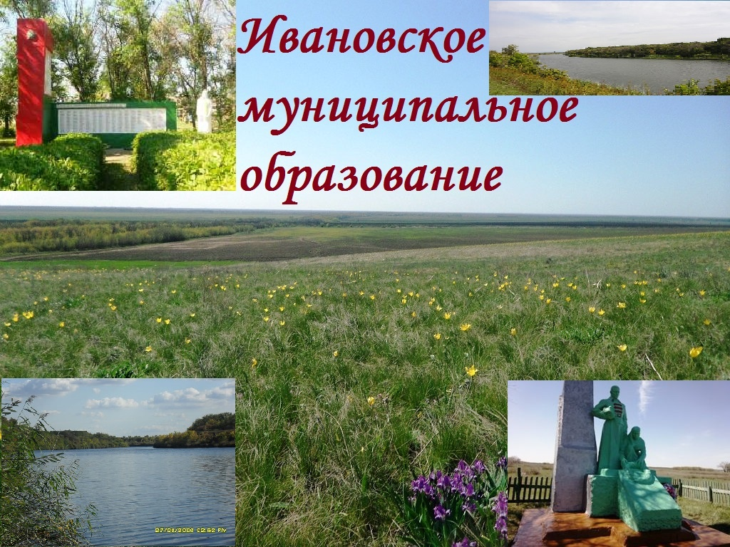

Уважаемые жители Ивановского муниципального образования.
Одной из главных задач бюджетной политики является обеспечение прозрачности и открытости бюджетного процесса. Для привлечения большого количества граждан к участию в обсуждении вопросов формирования бюджета района и его исполнения разработан «Бюджет для граждан».«Бюджет для граждан» предназначен прежде всего для жителей, не обладающих специальными знаниями в сфере бюджетного законодательства. Информация «Бюджет для граждан» в доступной форме знакомит граждан с основными характеристиками бюджета Ивановского муниципального образования.
Бюджетный процесс - ежегодное формирование и исполнение бюджета
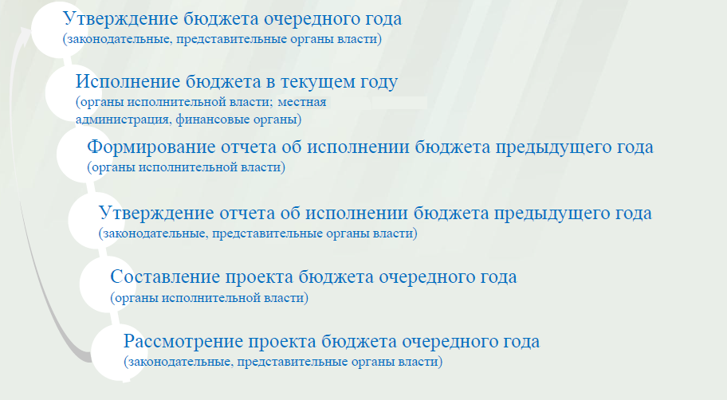
Что такое бюджет?
Бюджет – это план доходов и расходов на определенный период.
Исполнение бюджета Ивановского муниципального образования за 2016 год
тыс. руб.
Показатели | План  2016 года | Факт  2016 года
Доходы, в том числе | 1063,9 | 1532,0
Налоговые, неналоговые доходы | 964,3 | 1432,4
Безвозмездные поступления | 99,6 | 99,6
Расходы, в том числе | 1680,1 | 1623,8
Общегосударственные вопросы | 1481,1 | 1436,7
ЖКХ | 132,9 | 121,0
Национальная оборона | 63,0 | 63,0
Другие расходы | 3,1 | 3,1
Баланс (доходы-расходы)  (-)Дефицит или профицит(+) | -616,2 | -91,8
Зачем нужны бюджеты?
Для выполнения своих задач муниципальному образованию необходим бюджет, который формируется за счет сбора налогов и безвозмездных поступлений направляемых на финансирование бюджетных расходов.
Основные характеристики бюджета
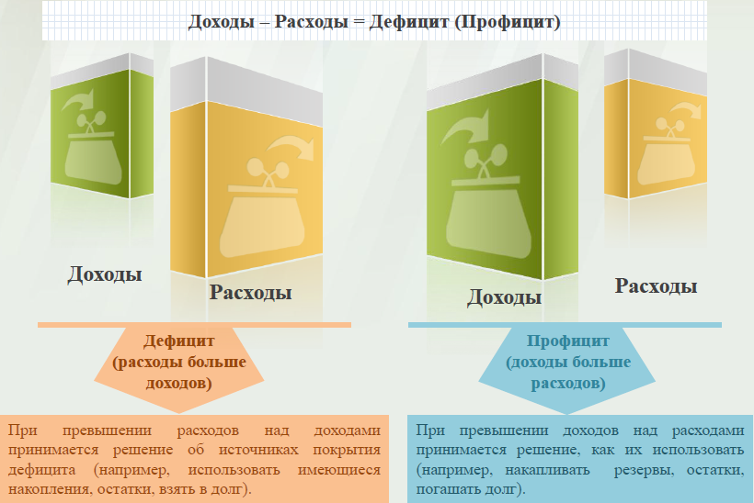
Дефицит и профицит
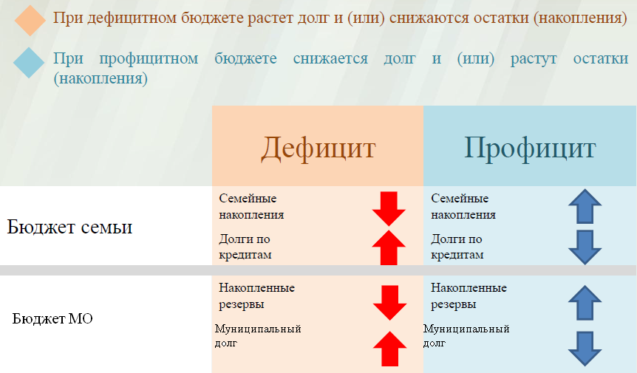

Доходы бюджета
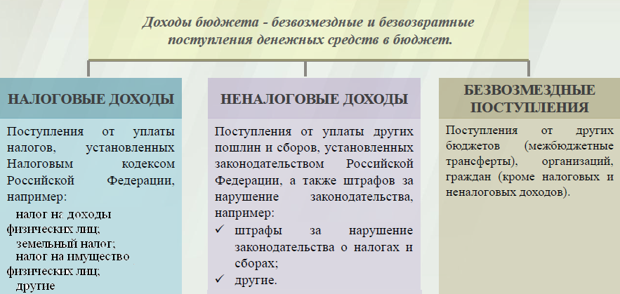

Межбюджетные трансферты - основной вид безвозмездных перечислений

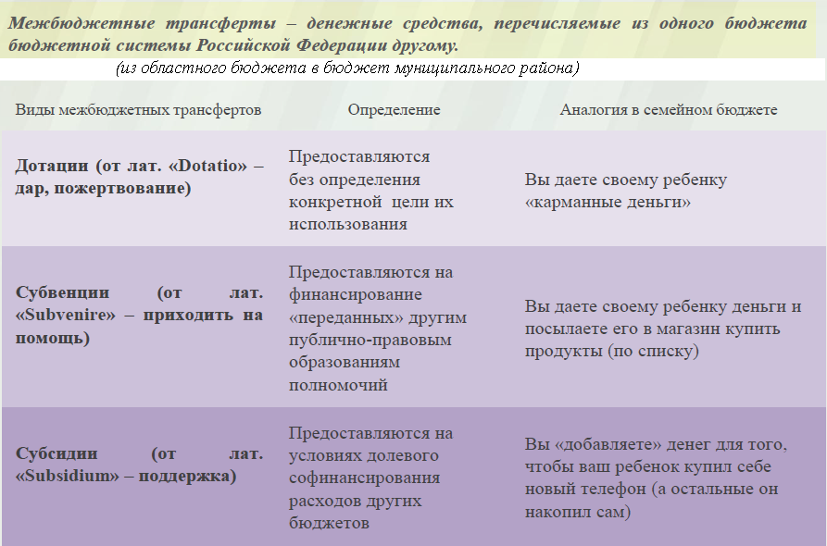

Федеральные, региональные и местные налоги.
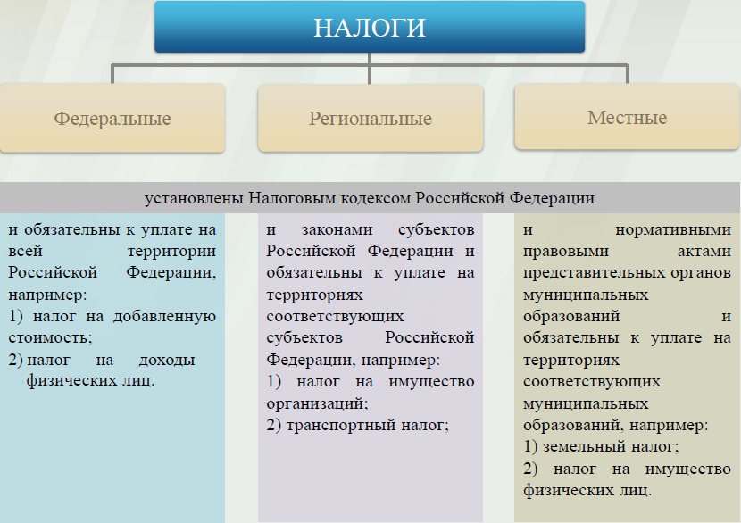
Мы все - налогоплательщики
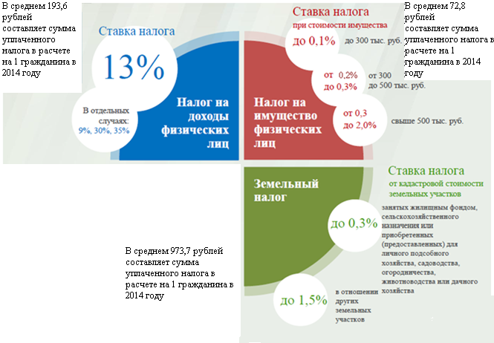
от 0,8 до 2%
0,3%
В среднем сумма уплаченного налога в расчете на 1 гражданина в 2016 году составляет 34,20руб.

В среднем сумма уплаченного налога в расчете на 1 гражданина в 2016 году составляет 1364,00 руб.

В среднем сумма уплаченного налога в расчете на 1 гражданина в 2016 году составляет 139,73руб.

Налоги, зачисляемые в бюджет муниципального образования.
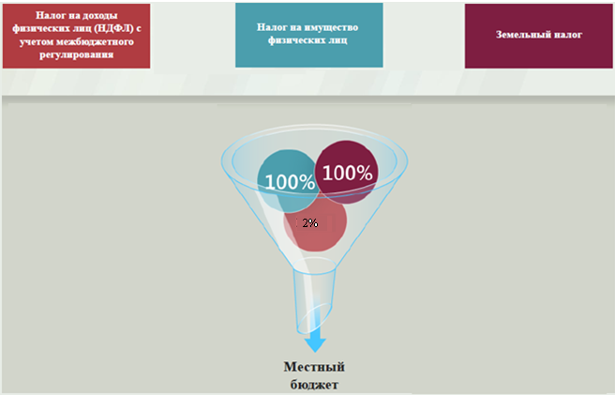
Структура доходов бюджета Ивановского муниципального образования
тыс. руб.
Наименование доходов | План  2016 года | Факт  2016 года
Налоговые доходы всего: | 894,5 | 1362,6
в том числе
налог на доходы физических лиц | 30,3 | 30,3
налог на имущество физических лиц | 88,4 | 123,8
земельный налог | 775,8 | 1208,5
Неналоговые доходы всего: | 69,8 | 69,8
в том числе
аренда имущества | 8,0 | 8,0
доходы, поступающие в порядке возмещения расходов, понесенных от эксплуатации имущества | 53,8 | 53,8
штрафы, санкции и возмещение ущерба | 8,0 | 8,0
Безвозмездные поступления всего: | 99,6 | 99,6
в том числе
дотации бюджетам субъектов Российской Федерации и муниципальных образований | 36,6 | 36,6
субвенции бюджетам субъектов Российской Федерации и муниципальных образований. | 63,0 | 63,0
Итого доходов: | 1063,9 | 1532,0

Доходы в 2016 году составили – 1532,0 тыс. руб.

Основными бюджетообразующими доходами бюджета муниципального образования являются земельный налог , налог на имущество физических лиц и налог на доходы физических лиц.

РАСХОДЫ.
Расходы бюджета – выплачиваемые из бюджета денежные средства.

В каких единицах измеряются параметры бюджетов
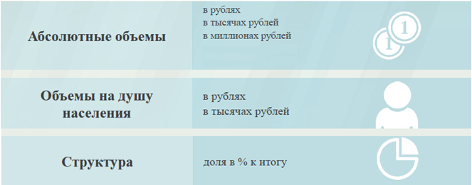

Расходы по основным функциям бюджета муниципального образования.
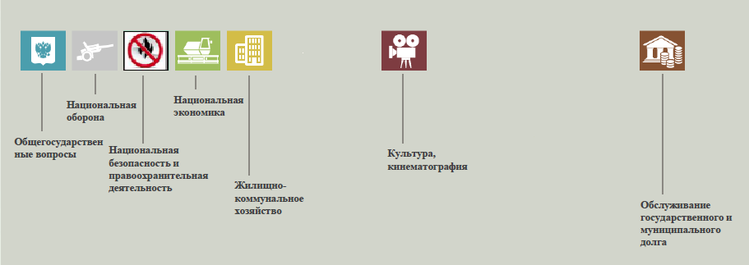

Структура расходов бюджета Ивановского муниципального образования по разделам за 2016 год. %
Раздел | Наименование | План  2016 года | Факт 2016года
01 | Общегосударственные вопросы | 88,2 | 88,5
02 | Национальная оборона | 3,7 | 3,9
05 | Жилищно-коммунальное хозяйство | 7,9 | 7,4
08 | Культура, кинематография | 0,2 | 0
 | Всего | 100 | 100

Структура расходов.
Расходы бюджета Ивановского муниципального образования по основным разделам на душу населения
руб.
Раздел | Показатель | План 2016года | Факт 2016года
05 | Жилищно-коммунальное хозяйство | 150,07 | 136,60
08 | Культура, кинематография | 3,49 | 3,49
01 | Содержание работников органов местного самоуправления | 1671,65 | 1621,54
 | Итого расходы местного бюджета | 1896,32 | 1832,75

руб.
тыс. руб.
Расходы |  | План 2016 года | Факт 2016 года
Общегосударственные  вопросы |  | 1481,1 | 1436,7
Национальная оборона |  | 63,0 | 63,0
Жилищно-коммунальное хозяйство |  | 132,9 | 121,0
Культура, кинематография |  | 3,1 | 3,1
ИТОГО расходов: |  | 1680,1 | 1623,8

Диаграмма (Доля протяженности автомобильных дорог общего пользования местного значения, не отвечающих нормативным требованиям, в общей протяженности автомобильных дорог общего пользования местного значения в целом по муниципальному образованию.)

Диаграмма (Доля населения, проживающего в населенных пунктах, не имеющих регулярного автобусного и (или) железнодорожного сообщения с муниципальным районом, в общей численности населения муниципального образования)

